Лабораторная работа 2
ИССЛЕДОВАНИЕ СВОЙСТВ ВОЛНОВОДНОГО
НАПРАВЛЕННОГО ОТВЕТВИТЕЛЯ
Направленный ответвитель служит для ответвления некоторой части мощности, проходящей по линии передачи. На практике наибольшее применение нашли направленные ответвители, в которых ответвляемая мощность незначительна по сравнению с основной, вследствие этого такие ответвители практически не вносят рассогласования в линию передачи.
На рис. 1. показан один из вариантов волноводного направленного ответвителя, который состоит из двух отрезков волноводных линий (основного и побочного), связанных между собой. Основной волновод с обеих сторон снабжен фланцами, с помощью которых он включается в исследуемую линию передачи. У побочного волновода на одном конце имеется фланец, с которым соединяется фланец потребителя ответвленной мощности, с другого конца в этом волноводе установлена согласованная нагрузка, характеризуемая КСВН, близким к единице.
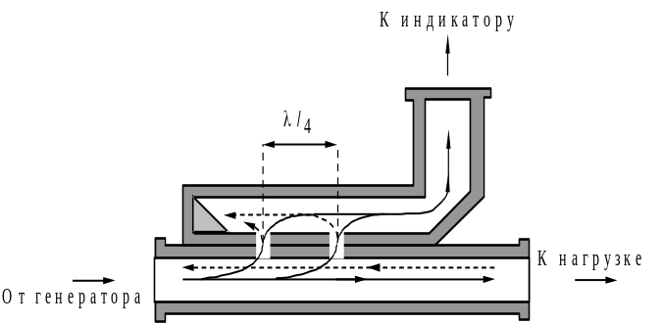
Рис. 1
В стенке, разделяющей волноводы, сделаны отверстия, служащие элементами связи, через которые часть мощности ответвляется в побочный волновод. Количество отверстий, их форма и расположение подбирают таким образом, чтобы в заданном диапазоне частот волна, распространяющаяся в основном волноводе в прямом направлении, возбуждала в побочном волноводе волну того же направления и не возбуждала волну противоположного направления.
Если же в основном волноводе распространяется волна обратного направления (т. е. от нагрузки к генератору), то в побочном волноводе преимущественно возбуждается волна такого же направления, которая поглощается в согласованной нагрузке.
Направленные ответвители характеризуются следующими основными показателями: переходное затухание; направленность; диапазон частот; коэффициент отражения плеч.
Переходным затуханием ξ направленного ответвителя называется отношение мощности прямой волны в основном волноводе P к мощности ответвленной волны P′, распространяющейся в побочном волноводе в том же направлении. Если затухание измерять в децибелах, то
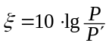 [дБ]. (1)
Переходное затухание зависит от размеров, числа и положения элементов связи.
Направленностью ν ответвителя называется величина
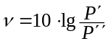 [дБ]. (2)
Здесь P′ – мощность, распространяющаяся в побочном волноводе в прямом направлении, т. е. к потребителю, P′′ – мощность волны, распространяющаяся в том же волноводе в обратном направлении. Направленность, также как и переходное затухание, зависит от расстояний между элементами связи и их конструкции.
При изменении частоты направленность меняется в более широких пределах, чем переходное затухание. Поэтому на практике частотный диапазон направленного ответвителя определяется заданным пределом минимальной направленности. Коэффициенты же отражения от плеч ответвителя характеризуют искажения поля в основном и вторичном трактах из-за наличия элементов связи.
Допустимая мощность, которая может поступать в направленный ответвитель, ограничена, с одной стороны, величиной предельной мощности основного волновода, которая определяется его электрической прочностью, а с другой стороны, допустимой мощностью рассеивания в поглощающем сопротивлении (нагрузке) побочного волновода. Вычисляется эта мощность по формуле (1), причем под P′ надо здесь понимать максимальное значение мощности, которая может поглощаться в согласованной нагрузке побочного волновода.
Направленный ответвитель может применяться для измерения модуля коэффициента отражения от нагрузки, стоящей в основном тракте. Как правило, для этого используются два одинаковых по параметрам ответвителя, включенных последовательно. Причем один ответвитель ориентирован на падающую волну, а другой – на отраженную. В отдельных случаях проведение измерений модуля коэффициента отражения возможно с использованием одиночного ответвителя с достаточно высокой направленностью (более 20 дБ). Например, для этого собирается схема, изображенная на рис. 2. Направленный ответвитель в этой схеме включен для измерения отраженной волны от нагрузки.
Индикатором измеряется сигнал α ₁, который в случае квадратичной характеристики детектора пропорционален квадрату амплитуды отраженной волны.
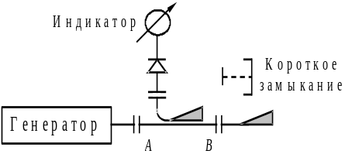
Рис. 2
Затем вместо исследуемой нагрузки к разъему B подсоединяется короткозамыкатель, и фиксируются показания индикатора α₂, которые будут пропорциональны квадрату амплитуды падающей волны. Модуль коэффициента отражения ⎪Г⎪ находится по формуле
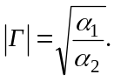 (3)
Разумеется, такой способ измерения применяется в маломощных системах. Кроме того, надо иметь в виду, что при замене исследуемой нагрузки на короткое замыкание мощность генератора и его частота могут измениться. Для устранения этого эффекта между генератором и направленным ответвителем включается аттенюатор или ферритовый вентиль.
Методика измерений
Для определения переходного затухания обычно поступают следующим образом (см. схему, изображенную на рис. 3). На первом этапе измеряют значение мощности P′, выходящей через побочный волновод при подаче некоторой мощности от генератора. Затем согласованная нагрузка и измеритель мощности (индикатор) меняются местами. Это позволяет провести измерение мощности прямой волны в основном волноводе P. В этом случае переходное затухание вычисляется по формуле (1).
Аналогичным образом производится измерение направленности ответвителя. Вначале, используя схему, изображенную на рис. 3, проводится измерение мощности P′. Далее направленный ответвитель поворачивается так, чтобы его фланец B был обращен к генератору, а фланец A – к согласованной нагрузке (рис. 4). Это позволяет провести измерение мощности P′′. По формуле (2) вычисляется направленность ответвителя.
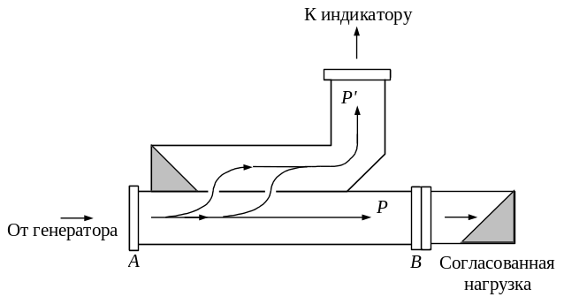
Рис. 3
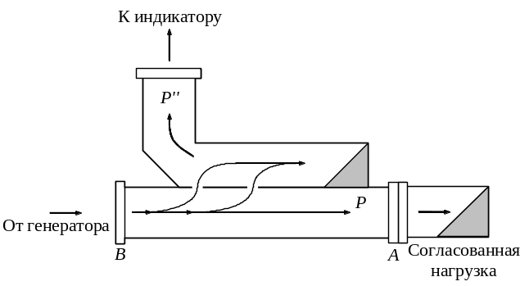
Рис. 4
В данной работе исследуется волноводный направленный ответвитель с магнитной связью по узкой стенке и со встроенной согласованной нагрузкой в побочном волноводе (рис. 5). Используемое для измерений оборудование включает также: генератор (рис. 6); плавный аттенюатор (рис. 7); волноводную детекторную головку и вольтметр переменного тока (рис. 8); волноводную согласованную нагрузку (рис. 9). Фиксация волноводных соединений производится с помощью специальных струбцин (рис. 10).
Для измерения мощности предполагается использовать волноводную детекторную головку с вольтметром переменного тока (индикатор). При таком способе измерения необходимо предварительно провести калибровку детекторной головки. Избежать процедуры калибровки и существенно улучшить точность измерений позволяет переменный прецизионный аттенюатор (рис. 11), который включается между генератором и направленным ответвителем. В этом случае на некотором уровне фиксируются показания индикатора, а изменения мощности определяют по разности ослаблений, которые необходимо установить на аттенюаторе для того, чтобы показания индикатора оставались на прежнем уровне.
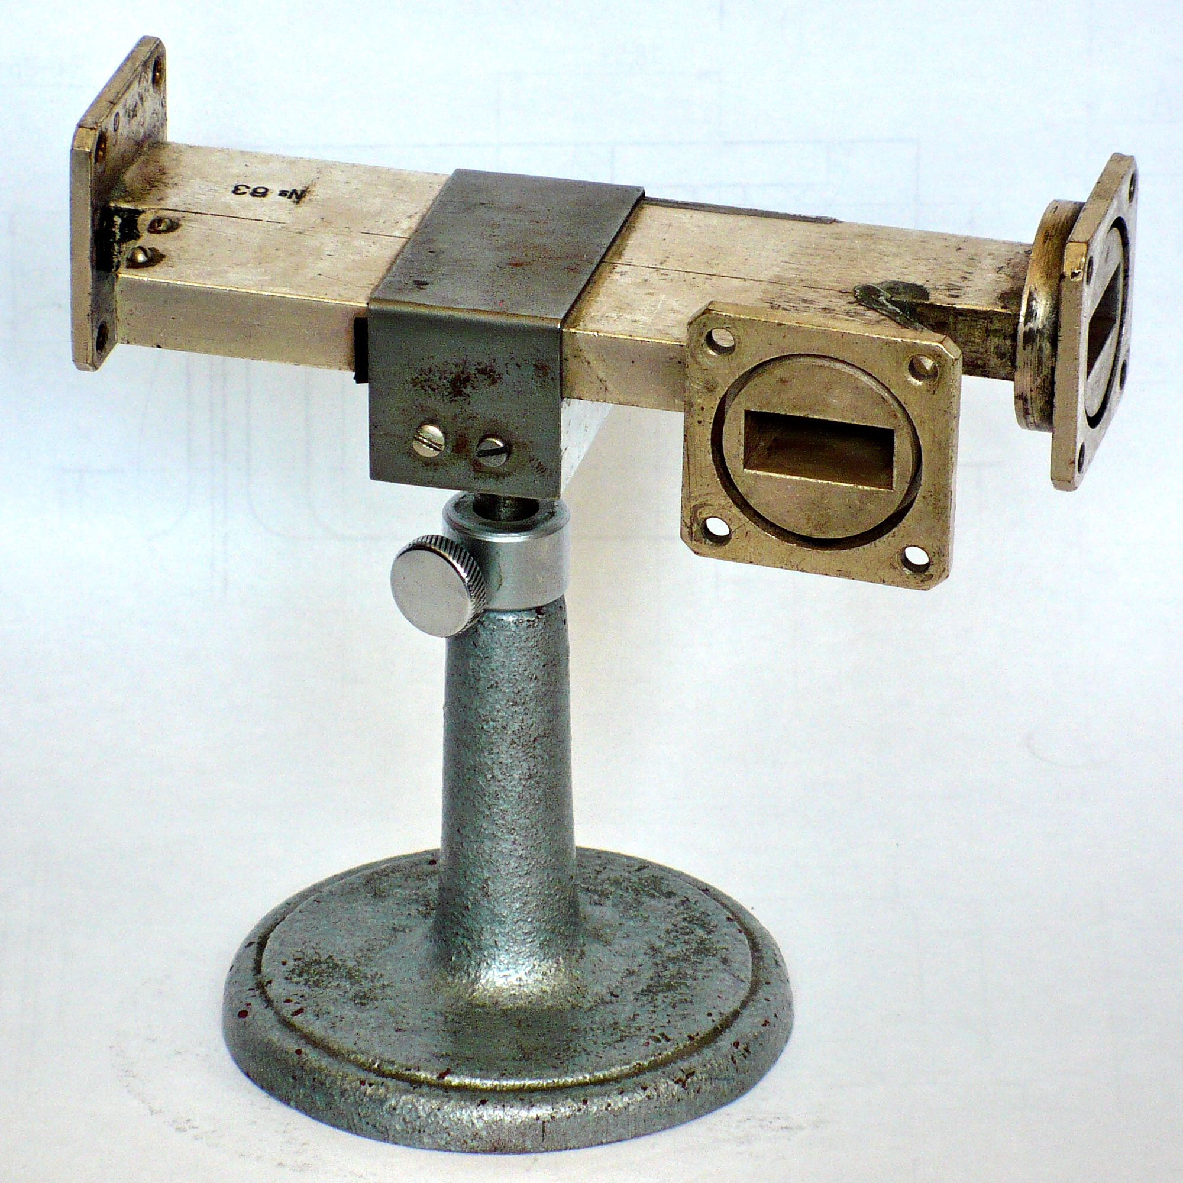
Рис. 5

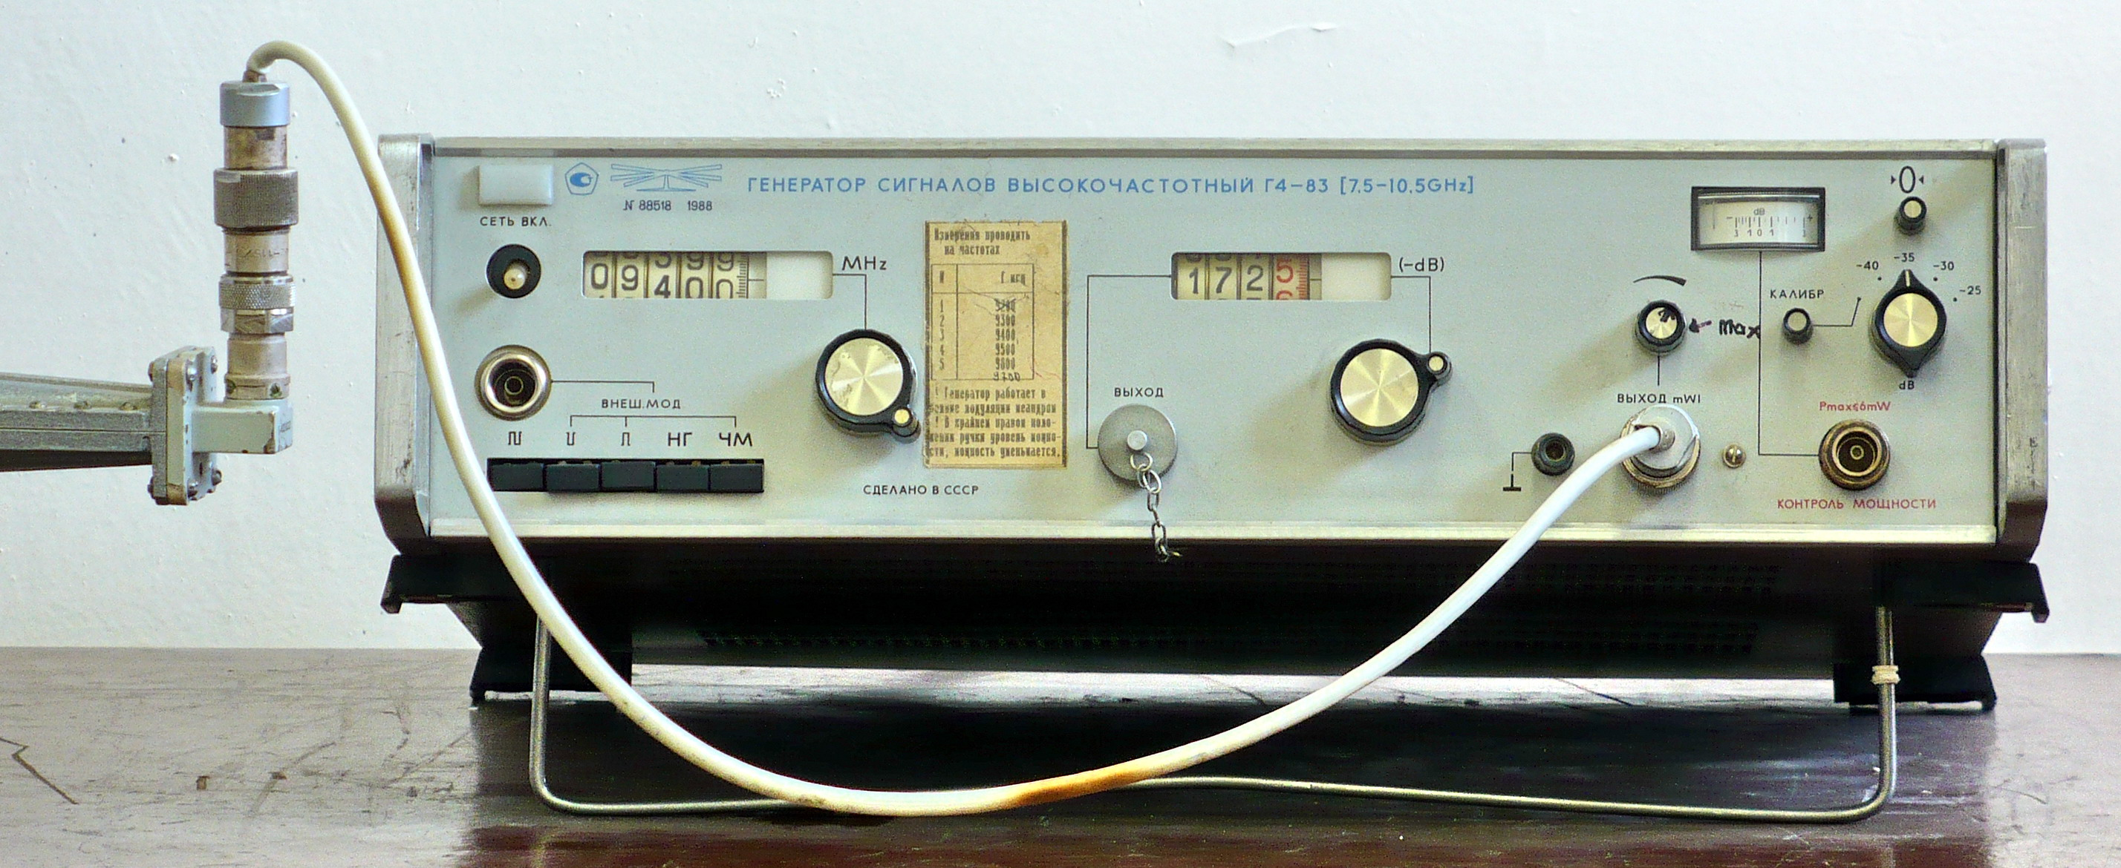
Рис. 6
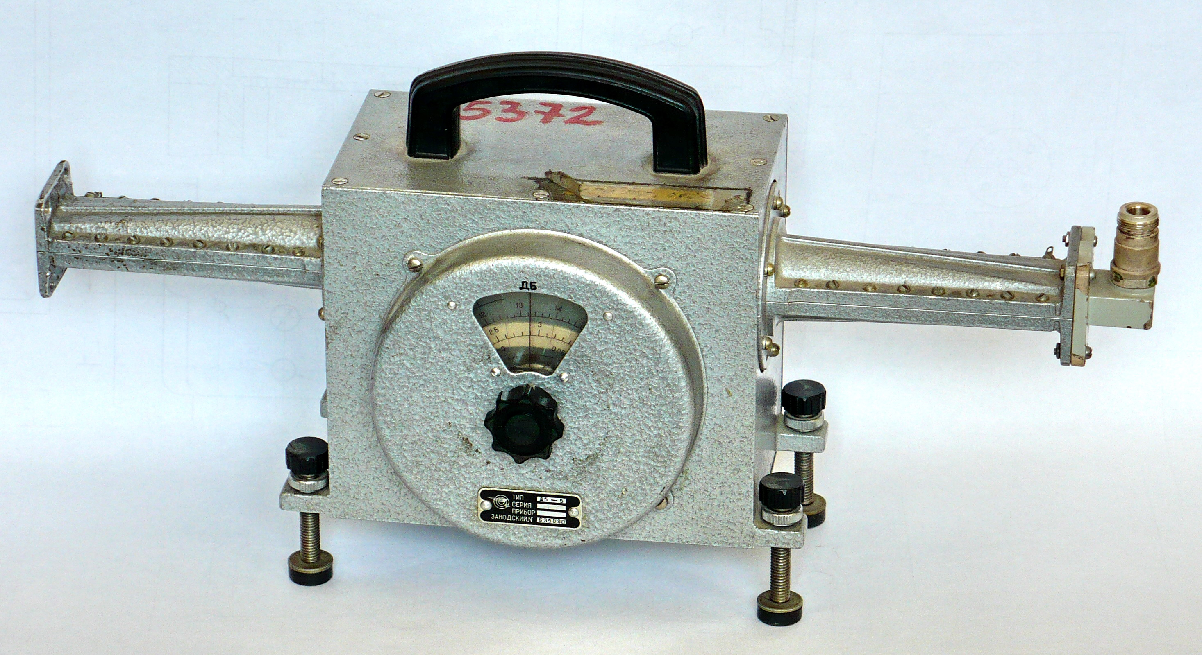
Рис. 7

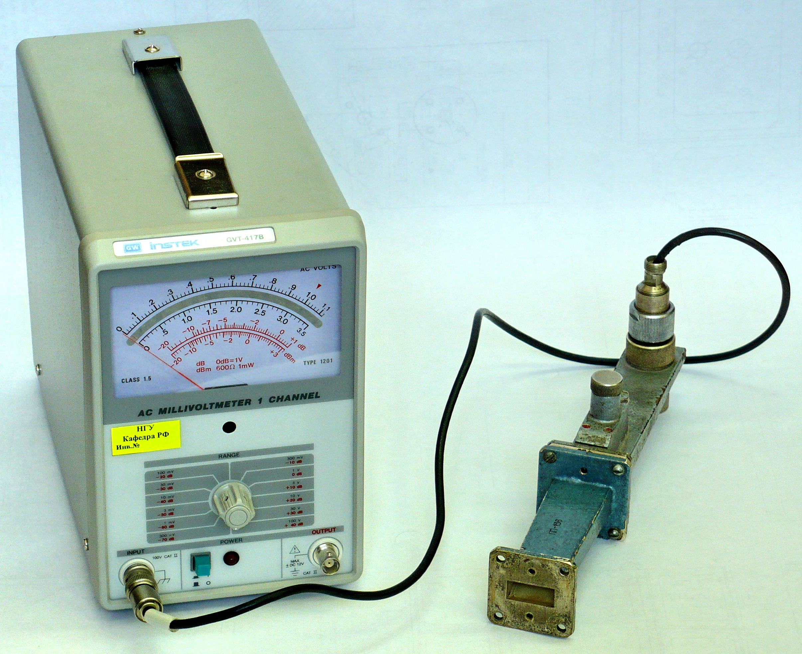
Рис. 8
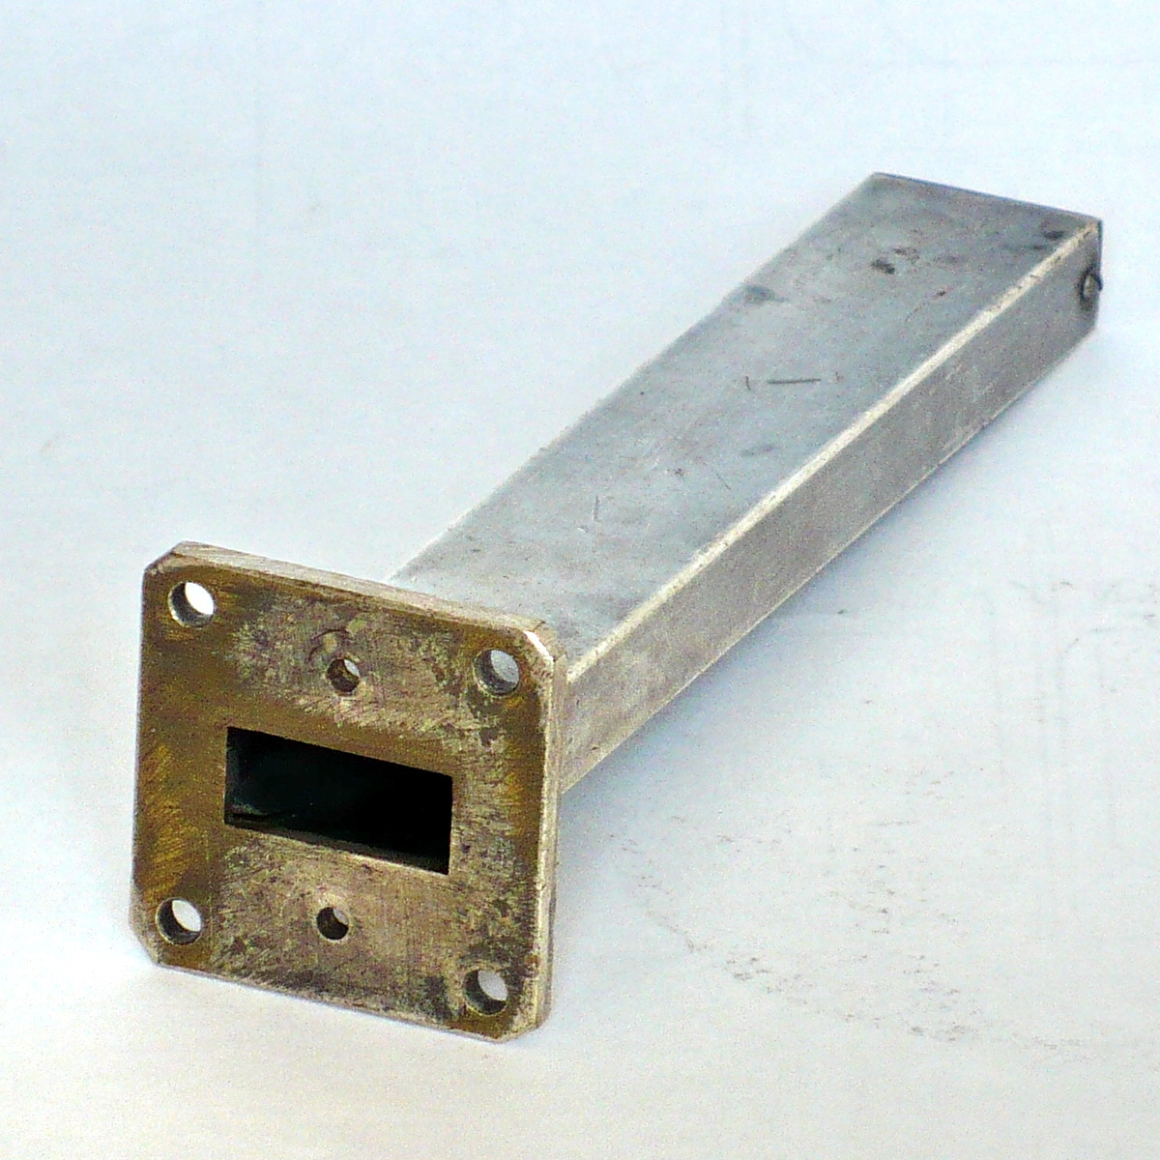
Рис. 9
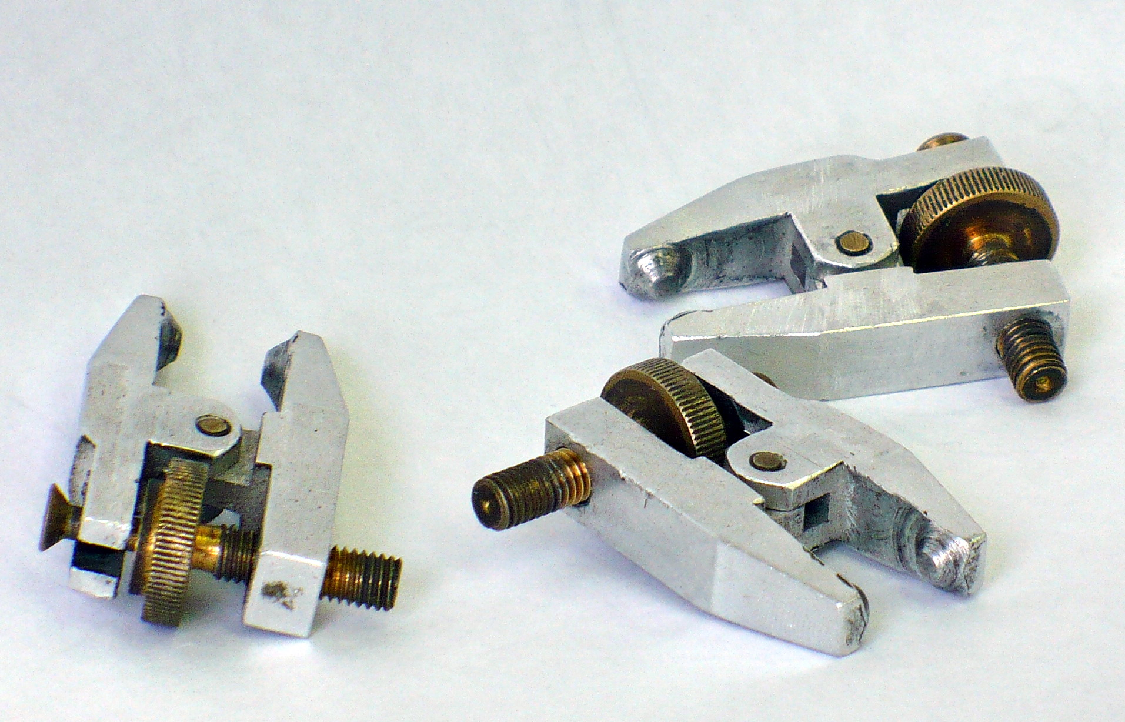
Рис. 10
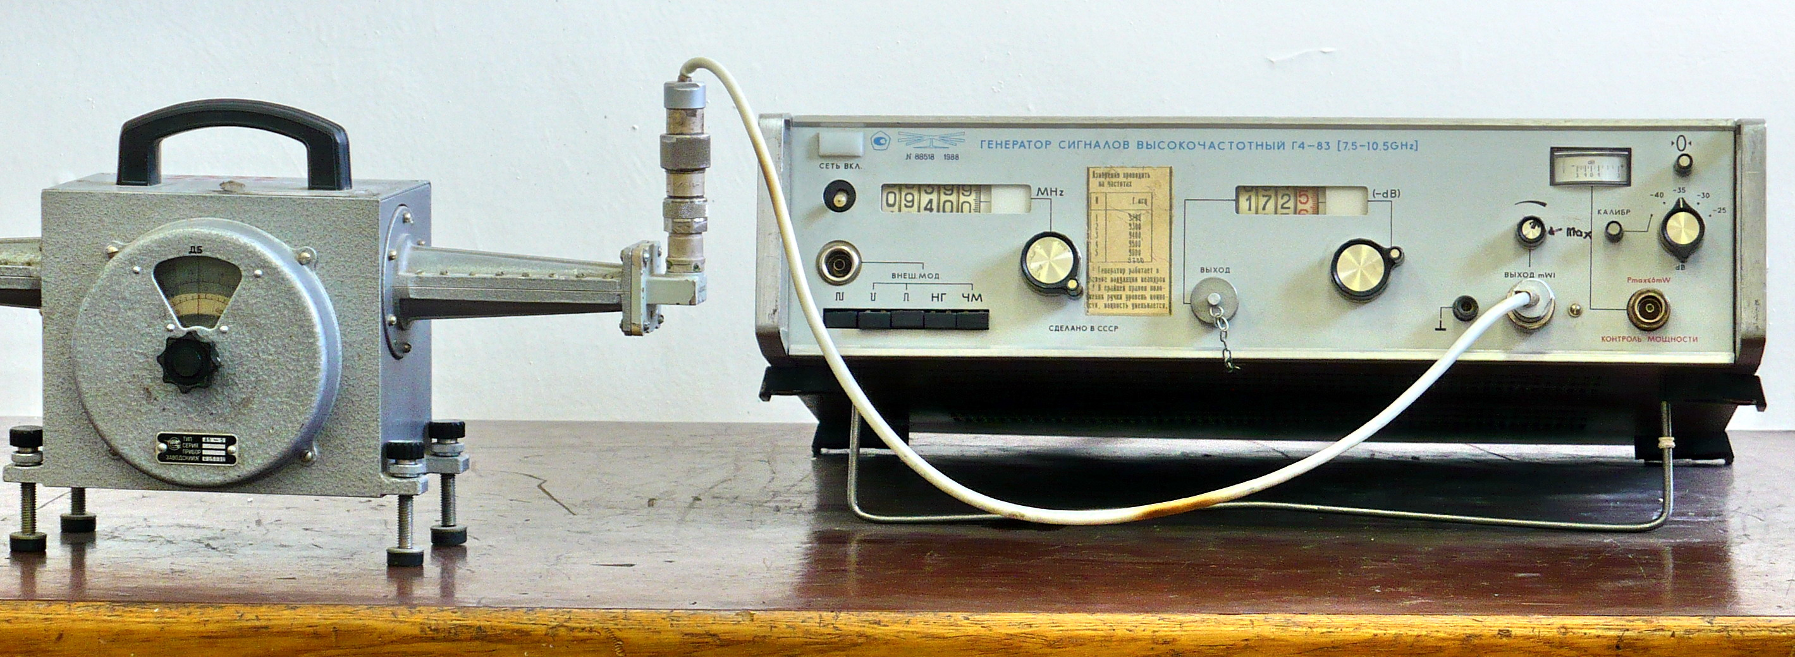
Рис. 11
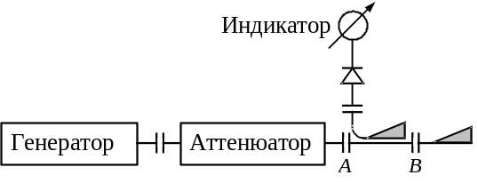
Рис. 12
Измерения рекомендуется начинать с определения направленности. Схема эксперимента изображена на рис. 12. На первом этапе на аттенюаторе устанавливается минимальное ослабление (т. е. через него проходит практически вся мощность), а шкала индикатора выбирается самой чувствительной. Затем, увеличивая мощность генератора, добиваемся того, чтобы стрелка индикатора заметно отклонилась, но все еще оставалась в начале шкалы. Предположим, что при этом показание индикатора сигнала с детекторной головки, присоединенной к фланцу побочного волновода, равно α_{0,} а ослабление аттенюатора – т₁ (дБ). Далее меняют местами фланцы ответвителя А и В так, чтобы схема измерений стала такой, как на рис. 13.
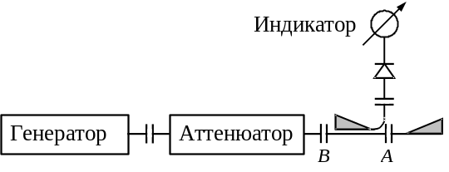
Рис. 13
Показания индикатора при этом резко возрастут. Увеличивая ослабление в переменном аттенюаторе, добиваются, чтобы стрелка индикатора приняла прежнее положение (т. е. α₀). Если соответствующее ослабление аттенюатора при этом равно m₂ (дБ), то величину направленности можно определить по формуле
ν = m₂ – m₁ [дБ].
Определение переходного ослабления ответвителя производится аналогичным образом. Собирается схема, изображенная на рис. 13. На первом этапе, на аттенюаторе устанавливается минимальное ослабление, а шкала индикатора выбирается самой чувствительной. Затем, увеличивая мощность генератора, добиваемся того, чтобы стрелка индикатора заметно отклонилась, но все еще оставалась в начале шкалы. Фиксируем показание индикатора α₀ и ослабление аттенюатора n₁ (дБ). Далее меняем местами индикатор мощности и согласованную нагрузку. Естественно, что показания индикатора, при подключении его к основному волноводу, резко возрастают. Увеличивая ослабление в переменном аттенюаторе, добиваемся того, чтобы стрелка индикатора приняла прежнее положение (т. е. α₀). Если соответствующее ослабление аттенюатора при этом равно n₂ (дБ), то величину переходного затухания можно определить по формуле
ξ = n₂ – n₁ [дБ].
Порядок выполнения работы
- Собрать установку, показанную на рис. 12.
- Определить направленность ответвителя при различных частотах по методике, изложенной выше.
- Определить переходное затухание ответвителя по методике, изложенной выше. Измерения производить на различных частотах (5–7 значений частоты, указанных на генераторе).
- Построить зависимости ξ и ν от частоты.
Контрольные вопросы
- Какими параметрами характеризуется направленный ответвитель?
- Объяснить работу направленного двухдырочного четвертьволнового ответвителя со связью на узкой стенке.
- Описать методику проведения измерений параметров направленного ответвителя.
- Посмотреть в основной канал исследуемого направленного ответвителя и объяснить структурные особенности элементов связи.
- Качественно объяснить, как будет меняться величина направленности ν ответвителя с двумя отверстиями в общей узкой стенке при изменении расстояния между отверстиями от 0 до λ.
- Качественно объяснить, как будет меняться величина переходного ослабления ξ ответвителя с двумя отверстиями в общей узкой стенке при изменении расстояния между отверстиями от 0 до λ.
- Если направленный ответвитель применяется для определения согласования в тракте, а его направленность ν ≠ ∞, то какова погрешность измерения коэффициента отражения?
- Из чего складывается погрешность измерения ν и ξ по методике, предложенной в выполняемой работе?
- Можно ли, пользуясь схемой, изображенной на рис. 2, измерить направленность ответвителя?
Библиографический список
Альтман Д. Устройства СВЧ. М., 1968.
Лебедев И. В. Техника и приборы СВЧ. М., 1970. Т. 1.
Милованов С. С., Собенин Н. П. Техника сверхвысоких частот. М., 1980.
Никольский В. В. Электродинамика и распространение радиоволн. М., 1973.
Тишер Ф. Техника измерений на СВЧ. М., 1973.

